TARALAY IMPRESSION HOP COMPACT - Bahnen

Gerflor

Eigenschaften

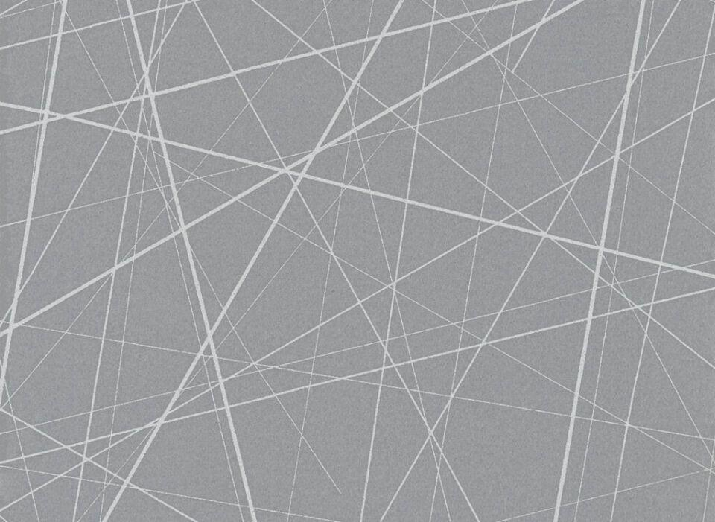

Benutzungsintensität

Klasse 34, Klasse 43

Bewertungsgruppe Rutschgefahr

R 10

Dekor

Beton, grafisch, Holz, Terrazzo, Textil, uni

Farbton

beige, blau, braun, dunkelbeige, dunkelgrau, grau, grün, hellgrau, rot

Werkstoff

Polyvinylchlorid (PVC)

Breite (mm)

2.000,00

Länge (mm)

20.000,00

Aufladungsspannung im Begehversuch

max. 2 kV (antistatisch)

Befestigung

mit Nahtband

Bodenbelag heterogen/homogen

heterogen

Brandverhalten

Bfl-s1

Chemische Beständigkeit

chemikalienbeständig gem. Herstellerangabe, haushaltschemikalienbeständig

Farbechtheit

lichtecht

Formaldehyd Emissionsklasse

E1

Lieferform

Rolle

Verschleißgruppe/-klasse Bodenbelag

Bindemittelgehalt Typ I

Anteil Recyclingmaterial (%)

23,00

Dicke Nutzschicht (mm)

0,70

Gesamtdicke Belag (mm)

2,30

Gewicht (kg/m²)

3,20

Reflexionsgrad (%)

17,70 - 63,70

Resteindruck (mm)

0,03

Trittschallverbesserungsmaß (dB)

8,00

Wärmeleitfähigkeit (W/(m*K))

0,25

Antibakterielle Aktivität (E. coli – S. aureus – MRSA)

> 99 % wachstumshemmend

Antivirale Aktivität (Humanes Coronavirus 229E)

99,7 % nach 2 h; 99,9 % nach 5 h

Desinfektionsmittelbeständig

ja

Frei von Schwermetallen

ja

Gerflor_Farbcode

0373, 0523, 0543, 0680, 0745, 0770, 0832, 1024, 1025, 1026, 1028, 1029, 1053, 1055, 1056, 1060, 1063, 1065, 1068, 1069, 1070, 1077, 1078, 1082, 1085, 1091, 1093, 1099, 1104, 1110

Lebenslang einpflegefrei

ja

Lichtechtheit

≥ Stufe 6

Maßstabilität

ca. 0,03 %

Nachhaltigkeit

vollständig recycelbar, hergestellt mit einem Anteil an Recyclingmaterial von bis zu 23 %

NCS Farbton

5500-N, 4502-Y, 3010-G30Y, 2002-Y50R, 3005-Y50R, 2050-Y80R, 4502-R, 2030-R80B, 5010-Y50R, 5010-R90B, 3005-Y20R, 3000-N, 4010-Y50R, 1502-R, 4502-B, 3002-R, 5005-Y20R, 3010-Y40R, 1505-Y90R, 4010-Y30R, 5005-Y80R, 3020-Y, 3010-Y50R, 4005-Y20R

Oberflächenvergütung

Protecsol®2

REACH-konform

ja

Renovierbar

ja

TVOC (28 Tage)

< 10 µg/m³

Zertifikate

FloorScore®